ГБПОУ «СТАПМ им. Д.И. КОЗЛОВА»

МЕТОДИЧЕСКАЯ РАЗРАБОТКА
ОТКРЫТОГО УРОКА УЧЕБНОЙ ПРАКТИКИ

ПМ.04 Выполнение работ по профессии Станочник широкого профиля
Тема: | «Изготовление детали «Валик»
Специальность : |  | 15.01.08 Технология машиностроения

РАССМОТРЕНО: |  |  |  |  |  |  |  |  | Разработчики:
на заседании цикловой комиссии |  |  |  |  |  |  |  |  | Оськина Татьяна Степановна  Певцова Валентина Александровна
по специальностям: 15.02.08 Технология машиностроения, профессий 15.01.25 Станочник (металлообработка); 15.01.29 Контролер станочных и слесарных работ

Протокол |  | № |  | 3
от « | 22 |  | » |  | октября |  | 2018 года
Председатель: _________Дементьев Б.Г.

2018г.
Аннотация открытого урока.
Методическая разработка открытого урока учебной практики соответствует рабочей программе ПМ.04, разработанной с учетом требований
- федерального государственного стандарта среднего профессионального образования по специальности 15.02.08 Технология машиностроения, утвержденного приказом Министерства образования и науки РФ от «18» апреля 2014 г. №350.
- профессионального стандарта Станочник широкого профиля, утвержденного приказом Минтруда России от 04.08.2014 N 530н (Зарегистрировано в Минюсте России 04.09.2014 N 33975
Урок ориентирован на подготовку обучающихся к выполнению технических требований чемпионата World Skills «Токарные работы на станках с ЧПУ».
Открытый урок направлен на получение

Практического опыта:
Код | Наименование результата обучения
 | Раздел 2. Обработка деталей на станках с ЧПУ
ПО 1. | Составлять управляющие программы
ПО 2. | Обработки деталей на металлорежущих станках с программным управлением.
ПО 3. | Проверки качества обработки поверхности деталей.
Умений:
- Составлять и корректировать управляющую программу на обрабатываемую деталь;
- Выполнять подбор и установку режущего инструмента в инструментальные блоки;
- Производить наладку станка на обработку детали;
- Выполнять контроль точности с применением контрольно-измерительных инструментов
Технических требований стандарта World Skills Russia:
Код | Наименование результата обучения
ТТ₁ WS | Грамотно читать чертеж изготавливаемой детали.
ТТ₂ WS | Работать в оболочке ПО Shop Turn.
ТТ₄ WS | Грамотно использовать мерительный инструмент в операциях измерения.
ТТ₅ WS | Правильно установить и настроить всю требуемую оснастку для изготовления данной детали.
ТТ₆ WS | Подбирать режимы резания в зависимости от обрабатываемого материала.
ТТ₇ WS | Заполнять карту наладки и операционную карту.

Дата проведения урока : 6 марта 2018г.
Тип урока: Урок-конкурс профессионального мастерства
Цель урока:
Отбор участников для конкурса профессионального мастерства по компетенции «Токарная обработка деталей на станках с ЧПУ»
Задачи урока:
- Образовательная:
- Отработка профессиональных умений по компетенции «Токарная обработка деталей на станках с ЧПУ»
- формирование профессиональных компетенций
ПК. 4.1 Выполнять обработку заготовок, деталей на станках с ПУ
ПК 4.2 Проверять качество обработки поверхности деталей
ПК 4.3 Составлять управляющие программы на станках с ПУ
2. Воспитательная:
- Экономное расходование материалов и электроэнергии, бережное обращение с инструментом и оборудованием.
3. Развивающая:
- Формирование навыков производственной самостоятельности, самоконтроля и оценки качества выполнения трудовых приемов.
- формирование общих компетенций
ОК.1 Понимать сущность и социальную значимость своей будущей профессии, проявлять к ней устойчивый интерес.
ОК.2 Организовывать собственную деятельность, определять методы и способы выполнения профессиональных задач, оценивать их эффективность и качество.
ОК. 3 Принимать решения в стандартных и нестандартных ситуациях и нести за них ответственность
Материально-техническое оснащение:
1.Токарный станок с ЧПУ СС-Д6000Е – 5 шт.
2. Штангенциркуль – 5 шт.
3. Микрометр – 5 шт.
4. Уголометр – 5 шт.
5. Заготовки – 10 шт.
6. Рабочий чертеж – 5 шт.
7. Образец – 1 шт.
8. Критерии оценки – 5 шт.
9. Мультимедийное оборудование

ЭТАПЫ УРОКА:
- МОТИВАЦИОННО-ЦЕЛЕВОЙ ЭТАП: (15 минут)
  - Активизация деятельности обучающихся. (Вступительное слово заместителю директора по УР Кривчун Н.В.)
(Заместитель директора начинает урок с представления членов жюри, участников конкурса и пр.)
  - Демонстрация заданий конкурса WSR (Приложение1 ) по компетенции Токарная обработка на станках с ЧПУ (презентация)
  - Актуализация опорных знаний обучающихся.
(Мастер проводит опрос с использованием мультимедиа-ресурсов, анализирует ответы обучающихся): «Из каких операций состоит конкурсное задание по данной компетенции»? «На каком оборудовании выполняются работы по изготовлению данного изделия?», «Какие операции по изготовлению изделия можно выполнить на нашем оборудовании?, выслушивает мнения обучающихся, комментирует.
Ответы обучающихся: токарный станок с ЧПУ, фрезерный станок с ЧПУ, приводной инструмент и пр.)
  - Сообщение цели и темы урока.
2. ОПЕРАЦИОННО-ДЕЯТЕЛЬНЫЙ ЭТАП (100 минут)
2.1. Знакомство с рабочим чертежом (Приложение 3), критериями оценивания и нормой времени на выполнение практического задания (Приложение 4 ).
2.2. Инструктаж по технике безопасности (студенты расписываются в журнале техники безопасности) (Приложение 2)
(Мастер демонстрирует эталон изделия, рабочий чертёж практического задания, совместно с обучающимися выстраивает алгоритм выполнения задания и знакомит обучающихся с критериями оценивания и нормой времени на выполнение практического задания. Раздаточный материал (рабочий чертеж детали «Валик», алгоритм выполнения задания, критерии оценивания) раздаются на рабочие места обучающимся).
2.3. Самостоятельное выполнение (Обучающиеся самостоятельно выполняют практическое задание: разработка управляющей программы, настройка станка, изготовление детали).
3. РЕФЛЕКСИВНО-ОЦЕНОЧНЫЙ ЭТАП (15 минут)
3.1. Осуществление контроля (при необходимости коррекции) за процессом выполнения практического задания.
(Мастер и членю жюри наблюдают за работой обучающихся, следят за правильной организацией рабочего места, за соблюдением техники безопасности, экономным расходованием материалов и электроэнергии, бережным обращением с инструментом и оборудованием).
3.2. Осуществление контроля выполненного задания в соответствии с критериями оценивания.
(Обучающиеся оценивают выполненные задания в соответствии с критериями: передают листы критериев членам жюри, которые выставляют баллы за каждый критерий,, суммируют баллы и получают оценку за выполненное задание.)
3.3. Подведение итогов самостоятельной деятельности обучающихся по освоению трудовых приемов.
(Жюри подводят итоги урока, определяют победителей конкурса профессионального мастерства)
3.4. Уборка рабочих мест (5 минут).
Приложение 1

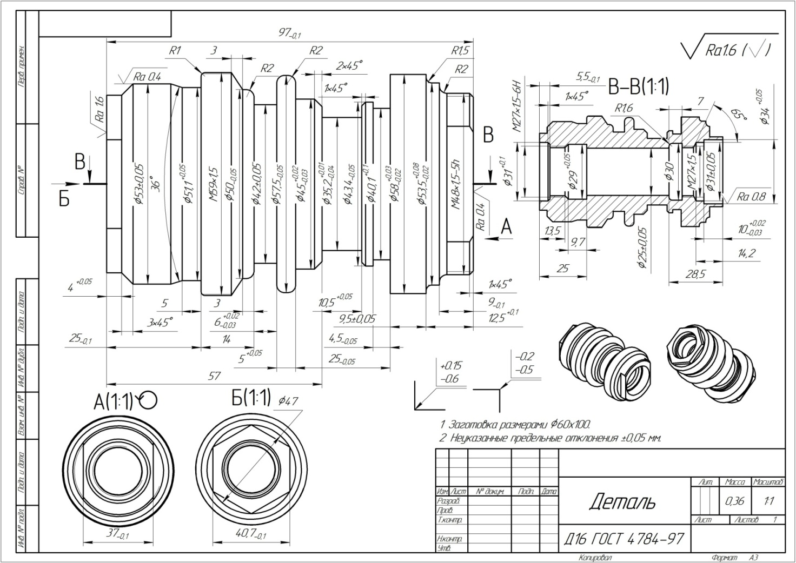

Приложение 2
ИНСТРУКЦИЯ
По охране труда при работе
на станках с ЧПУ

1.ОБЩИЕ ТРЕБОВАНИЯ БЕЗОПАСНОСТИ
1.1. К работе на станках с ЧПУ допускается лица, прошедшие медицинский осмотр и инструктаж по охране труда.
К работе на станке с ЧПУ допускается обучающиеся, прошедшие обучение на универсальных станках.
1.2.Опасные производственные факторы:
- отсутствие ограждения приводных ремней, защитного кожуха патрона и защитного экрана;
- непрочное закрепление детали и инструмента;
- неисправности и притупления режущего инструмента;
- неисправности электрооборудования станка и заземления его корпуса
1.3. При работе на станке с ЧПУ используется специальная одежда: халат (куртка и брюки) хлопчатобумажный, берет, защитные очки.
1.4. При травмировании обучающегося оказать первую помощь пострадавшему, и сообщить об этом администрации учреждения и родителям пострадавшего, при необходимости отправить пострадавшего в ближайшее леченое учреждение.
1.5. После окончания работы на станке с ЧПУ, тщательно вымыть руки с мылом.

2.ТРЕБОВАНИЯ БЕЗОПАСНОСТИ ПЕРЕД НАЧАЛОМ РАБОТЫ.
2.1. Надеть спецодежду, волосы тщательно заправить под берет.
2.2 Проверить наличие и надежность крепления защитных ограждений и соединения защитного ограждения с корпусом станка.
2.3. Расположите инструменты и заготовки в установленном порядке на тумбочке или на особом приспособлении.
2.4. Прочно закрепить резец и обрабатываемую деталь, вынуть ключ из патрона и положить его на установленное место.
2.5. Проверить работу станка на холостом ходу.

3.ТРЕБОВАНИЕ БЕЗОПАСНОСТИ ВО ВРЕМЯ РАБОТЫ.
3.1. Плавно проводить резец по обрабатываемой детали, не допускать увеличения сечения стружки.
3.2. Не наклонять голову близко к патрону, вращающейся детали или режущему инструменту.
3.3. Не передавать и не принимать какие-либо предметы через вращающиеся части станка.
3.4. Запрещено облокачиваться или опираться на станок, класть на него инструменты или заготовки.
3.5. Запрещено измерять обрабатываемую деталь, смахивать, чистить и убирать стружки со станка до полной его установки.
3.6. Запрещено охлаждать режущий инструмент или обрабатываемую деталь с помощью тряпок или концов.
3.7. Запрещено поддерживать и ловить рукой отрезаемую деталь.
3.8 Запрещено обрабатывать пруток, выступающий за пределы станка.

4.ТРЕБОВАНИЕ БЕЗОПАСТИ В АВАРИЙНЫХ СИТУАЦИЯХ.
4.1. При отключении тока в сети во время работы станка немедленно отключить пусковую кнопку.
4.2. При возникновении неисправности в работе станка прекратить работу, отвести резец от обрабатываемой детали, выключить станок и сообщить об этом мастеру.
4.3. При загорании электрооборудования станка немедленно выключить станок и приступить к тушению возгорания углекислотным, порошковым огнетушителем или песком.
4.4. При получении травм сообщить об этом мастеру п/о, оказать первую помощь пострадавшему, при необходимости отправить его в ближайшее лечебное учреждение.

5.ТРЕБОВАНИЕ БЕЗОПАСТИ ПО ОКОНЧАНИЮ РАБОТЫ.
5.1. Отвести инструмент от обрабатываемой детали и выключить станок.
5.2. Убрать стружки со станка при помощи щётки. Не сдувать стружку ртом и не смахивать её рукой.
5.3. Протереть и смазать станок, промасленную ветошь убрать в металлический ящик с крышкой.
5.4. Привести в порядок инструмент и убрать его на место.
5.5. Снять спецодежду и тщательно вымыть руки с мылом.

Приложение 3
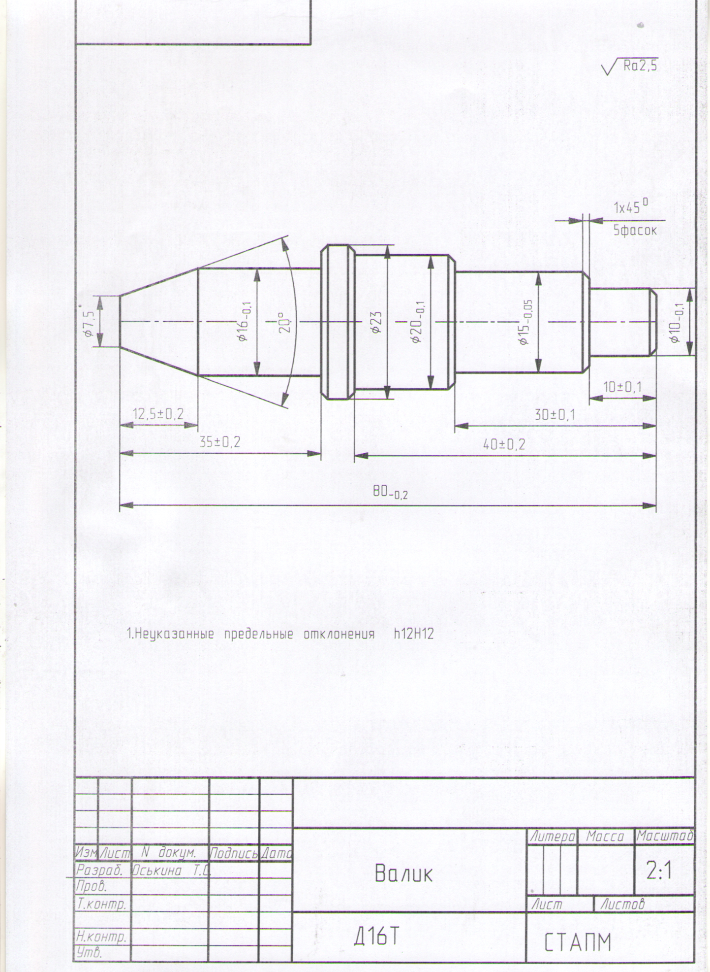

Критерии оценки качества, производительности труда,
соблюдение правил техники безопасности при выполнении конкурсной работы по профессии «Оператор ЧПУ» во время изготовления детали «Валик».
№  п.п. | Контролируемые параметры | Содержание параметров | Оценка  (в баллах) | Самоконтроль  (действительный размер) | Эксперт
1 | L=80-0,2 | Размер выполнен L=80-0,2 | 5
 |  | Размер не выполнен | 0
2 | Ø10_{-0,1} | Ø10_{-0,1} | 5
 |  | Размер не выполнен | 0
3 | Ø15_{-0,05} | Ø15_{-0,05} | 6
 |  | Размер не выполнен | 0
4 | Ø20_{-0,1} | Ø20_{-0,1} | 4
 |  | Размер не выполнен
5 | Ø23_{-0,1} | Ø23_{-0,1} | 4
 |  | Размер не выполнен
6 | Ø16_{-0,1} | Ø16_{-0,1} | 4
 |  | Размер не выполнен
7 | Конус угол 20⁰ | Размер выполнен | 4
 |  | Размер не выполнен
8 | L=12,5±0,2 | L=12,5±0,2 | 4
 |  | Размер не выполнен | 0
9 | L=35±0,2 | L=35±0,2 | 4
 |  | Размер не выполнен | 0
10 | L=10±0,1 | L=10±0,1 | 4
 |  | Размер не выполнен | 0
11 | L=30±0,1 | L=30±0,1 | 4
 |  | Размер не выполнен | 0
12 | L=40±0,2 | L=40±0,2 | 4
 |  | Размер не выполнен | 0
13 | Фаски 1х45⁰ (5 шт.) | Соответствуют | 5
 |  | Не соответствуют | Минус 1 балл с каждой фаски
14 | Программа составлена студентом самостоятельно | Составлена | 5
 |  | Не составлена | 0
15 | Привязка инструмента на операции 1 без ошибок | Без участия мастера | 5
 |  | С участием мастера | 0
16 | Ввод программы на операции 1 без ошибок | Без участия мастера | 3
 |  | С участием мастера | 0
17 | Вызов программы на операции 1 без ошибок | Без участия мастера | 2
 |  | С участием мастера | 0
18 | Корректировка привязки инструмента на операции 1 без ошибок | Без участия мастера | 3
 |  | С участием мастера | 0
19 | Привязка инструмента на операции 2 без ошибок | Без участия мастера | 3
 |  | С участием мастера | 0
20 | Ввод программы на операции 2 без ошибок | Без участия мастера | 3
 |  | С участием масте  ра | 0
22 | Вызов программы на операции 2 без ошибок | Без участия мастера | 2
 |  | С участием мастера | 0
23 | Корректировка привязки инструмента на операции 2 без ошибок | Без участия мастера | 3
 |  | С участием мастера | 0
24 | Чистота обрабатываемых поверхностей | Соответствует эталону | 3
 |  | Не соответствует эталону | 0
25 | Норма времени | Соблюдение | 3
 |  | Не соблюдение | 0
26 | Организация рабочего места | Соблюдение | 3
 |  | Не соблюдение | 0
27 | Соблюдение ТБ | Соблюдение | 3
 |  | Не соблюдение | 0
28 | Контроль детали | Замеры про  извел верно | 2
 |  | Замеры произвел неверно | 0
Максимальное количество баллов |  |  | 100

Приложение 5
№  п.п. | Контролируемые параметры | Самоконтроль  (действительный размер)
1 | L=80-0,2
2 | Ø10_{-0,1}
3 | Ø15_{-0,05}
4 | Ø20_{-0,1}
5 | Ø23_{-0,1}
6 | Ø16_{-0,1}
7 | Конус угол 20⁰
8 | L=12,5±0,2
9 | L=35±0,2
10 | L=10±0,1
11 | L=30±0,1
12 | L=40±0,2
13 | Фаски 1х45⁰ (5 шт.)

